Académie Orléans-Tours
Emission du 20 février 2014
D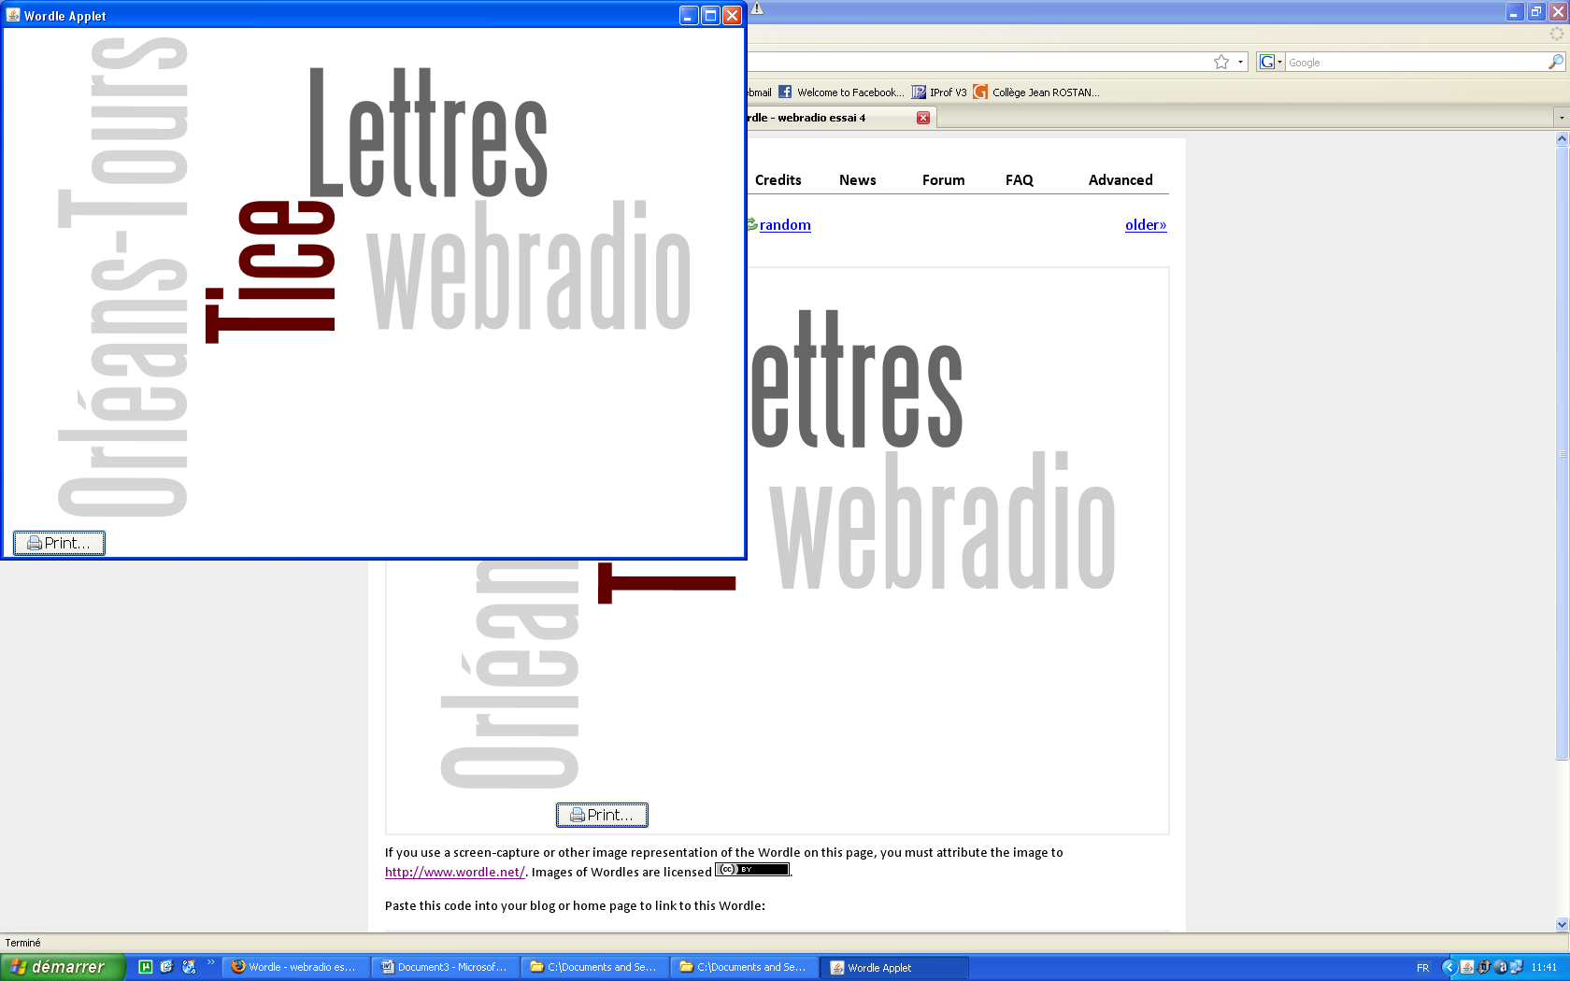
Des souris et des lettres
Conducteur du 20/02/14
Emission enregistrée au CRDP d’Orléans
Editorial

Le sujet du jour

Notes de lecture

Ils n’apprennent plus comme avant

Liens et références proposés

Editorial par Adeline Buisson
- Article « Canada : enfants et adolescents adoptent la lecture numérique », 24 septembre 2013 http://www.actualitte.com/usages/canada-enfants-et-adolescents-adoptent-la-lecture-numerique-45248.htm
- Article « La lecture, passe-temps inavouable ? », Le Point, 11 septembre 2012 : http://www.lepoint.fr/culture/la-lecture-passe-temps-inavouable-11-09-2012-1504778_3.php
- Enquête Les pratiques culturelles des français à l’ère numérique, Olivier Donnat, éd. La découverte, Ministère de la culture et de la communication
- Synthèse de l’enquête sur la lecture et les loisirs multimédia des collégien(ne)s et lycéen(ne)s, Enquête « Centre national du livre / Direction du livre et de la lecture » réalisée par Ithaque, juin 2007 : www.centrenationaldulivre
- Article « Culture numérique : nouveaux espaces d’expression et de création adolescentes », Lecture numérique, n°133, mars 2010.

Le sujet du jour : Ils ne lisent pas comme moi
http://www.cndp.fr/bienlire/
http://www.lecture.org/logiciels_multimedias/ideographix/ideographix.html
http://www.uvp5.univ-paris5.fr/tfl/TFL.asp
http://audivimedia.pagesperso-orange.fr/play_on.htm (à destination d’enfants dyslexiques)

http://www.lutin-userlab.fr/baccino/
Conférence de Thierry Baccino : http://www.youtube.com/watch?v=c5khXm635M0
http://bbf.enssib.fr/consulter/bbf-2011-06-0122-008
http://www.bibliotheques93.fr/?page_id=4565

Notes de lecture : Pour un humanisme numérique de Milad Doueihi

Des outils pour donner le goût de lire

La webradio de l’académie d’Orléans-Tours : http://webradio.tice.ac-orleans-tours.fr/eva/

Ils n’apprennent plus comme avant : Qu’est-ce qu’un bon jeune lecteur
au début du 21ème siècle ?

http://bbf.enssib.fr/consulter/bbf-2011-05-0063-011
http://eduscol.education.fr/numerique/actualites/veille-education-numerique/mai-2013/usages-livre-numerique
http://www.etudes-francaises.net/dossiers/ebookFR.pdf

Ils témoignent : Points de vue d’élèves de collège et lycée, de libraire et de professeur documentaliste

Les sites du jour et les ressources en Lettres Classiques:

Tacit
www.tacit.fr

Archives zoliennes
http://archives-zoliennes.fr/

Ils n’apprennent plus comme avant

Ils témoignent

Les sites du jour

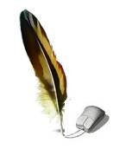
Intervenants
A. Buisson, C.Bigot, M. Gautier, P. Godiveau, M. Pouriot, J.L. Riffault, A.Voisin, B. Voisin
Animation : S. Bounhik
Régie : C. Delas Berthel
Support papier : B. Voisin

Note de l’équipe Tice Lettres
Ces suggestions de lien sont le fruit d’une sélection personnelle et subjective qui n’a rien d’exhaustif ni de limitatif.
Contact
adeline.buisson@ac-orleans-tours.fr
philippe.godiveau@ac-orleans-tours.fr
La webradio de l’académie d’Orléans-Tours :
http://webradio.tice.ac-orleans-tours.fr/eva/

L es Tice, une idée qui trotte…

Prochaine émission à découvrir en juin 2014

